Guía de aprendizaje semana 14
Nombre del Estudiante |  |  | Curso: 5º año A
Nombre del Estudiante |  |  | Fecha: 06 al 10 de julio
Unidad: 1 | “Disfrutar de la lectura y desarrollar la imaginación”
O.A.P. | OA4 Analizar aspectos relevantes de narraciones leídas: explicar o describir características físicas y sicológicas de los personajes.  OA3 Familiarizarse con un amplio repertorio de literatura, desarrollando su imaginación.
Habilidad | Comprender, describir.
Docente: | Oriana Salinas Sanhueza | Asignatura: | Lenguaje y comunicación

I.- Lee atentamente el siguiente texto:
Mirar la Luna
Una noche de verano sumamente calurosa, una noche de fines de diciembre, salí a tomar aire afuera de la cabaña que ocupaba temporalmente.
La noche era apacible y hermosa. A mi alrededor todo era quietud y en el aire flotaba un no sé qué extraño y fascinante. El cielo estaba totalmente despejado y me pareció un océano lleno de misterios. De pronto, sin saber por qué, me dieron unas ganas bárbaras de mirar la Luna. La busqué y la busqué con la mirada y nada. No se veía por ningún lado. Me puse un par de anteojos, y nada. Me los saqué, los limpié cuidadosamente, me los volví a poner... nada.
Recordé que tenía un potente telescopio portátil. Me pasé un rato largo mirando el cielo a través de su lente, pero la Luna no aparecía por ningún lado, ni siquiera opacaba por su presencia.
Nubes no había ni una. Estrellas un montón. Pero la Luna no estaba. Me fijé en el almanaque. Era un día de Luna llena. ¿Cómo podía ser que no estuviera? ¿Dónde se habría metido? En algún lugar tenía que estar. Decidí esperar. Esperé con ganas. Esperé con impaciencia. Esperé con curiosidad. Esperé con ansias. Esperé con entusiasmo. Esperé y esperé. Cuando terminé de esperar miré al cielo, y nada.
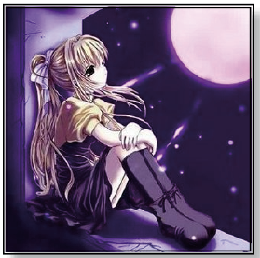
Cuando pude sobreponerme a mi decepción, me serví un café. Lo bebí lentamente. Cuando lo terminé de tomar, la Luna seguía sin aparecer. Me serví otro café. Cuando lo terminé de tomar ya había tomado dos cafés. Pero de la Luna, ni noticias. Después del décimo café la Luna no había aparecido y a mí se me había terminado el café. Paciencia, por suerte todavía tenía.
Consulté las tablas astronómicas que siempre llevaba en la mochila. Eclipse no había. Pero la Luna, ni rastros. Volví a tomar el telescopio. Enfoqué bien, en distintas direcciones.
El cielo nocturno era maravilloso y, como tantas otras veces, me sorprendió mucho encontrar algo que no esperaba ver. Mucho menos en ese momento y en ese lugar. Ahí a lo lejos, entre tantas galaxias con tantas estrellas y tantos cuerpos desconocidos que se movían en el espacio había un pequeño planeta con un cartelito que decía "Tierra". Le di mayor potencia al telescopio y pude ver claramente que en la terraza de mi casa todavía estaba colgada la ropa que me había sacado antes de ponerme el traje de astronauta. Adentro, en el comedor, mi esposo y los chicos comían ravioles con tuco y miraban un noticiero por televisión. En ese momento justo estaban mostrando una foto mía y el Servicio de Investigaciones Espaciales informaba que yo había alunizado sin dificultades.
Me tranquilicé y me quedé afuera, disfrutando serenamente de la noche, mirando todo con la boca abierta, absorta en vaya a saber qué, tan distraída como siempre, totalmente en la luna.

II.- De acuerdo con el texto leído anteriormente, responde las siguientes preguntas:
1.- ¿Qué buscaba con desesperación la protagonista de esta historia? Extraer información | 2.- ¿Con qué objetos se dedicó a observar la luna? Extraer información
- La tierra  - Las estrellas  - Su casa  - La luna | - Con sus anteojos, una lupa y sus propios ojos  - Con un telescopio y anteojos.  - Con sus propios ojos, anteojos y su telescopio de alta potencia.  - Con ningún objeto.
3.- Qué quiere decir la protagonista con:” Pero de la Luna, ni noticias” Significado de la palabra en contexto | 4.- ¿Cuántas tazas de café bebió la protagonista de la historia? Extraer información
- Que no existían noticias de la luna.  - Que la luna aún no aparecía.  - Que nadie realizaba una noticia sobre la luna.  - Que no quería saber noticias de la luna. | - 2 tazas  - 8 tazas  - 1 taza  - 10 tazas

5.- ¿Cuál era la profesión de la protagonista? Inferir | 6.- ¿Dónde se encontraba finalmente la protagonista? Inferir
- Periodista  - Astronauta  - Astrónoma  - No tenía profesión | - En su casa  - En la tierra  - En el espacio  - En la luna
7.- ¿Qué encontró con su telescopio, y que no lo esperaba? Extraer información explícita. | 8.- ¿Dónde encontró la información de que habría luna llena ese día? Extraer información explícita.
- La tierra  - La tierra, su esposo e hijos.  - Las noticias sobre ella en la luna.  - Un cielo oscuro lleno de estrellas | - En las cartas astronómicas  - En las noticias  - En el almanaque  - En un diario

Luego de haber leído esta historia, vamos a trabajar con la descripción.
En esta oportunidad, vamos a describir un personaje. Lee a continuación la información respecto a la forma de describir un personaje:



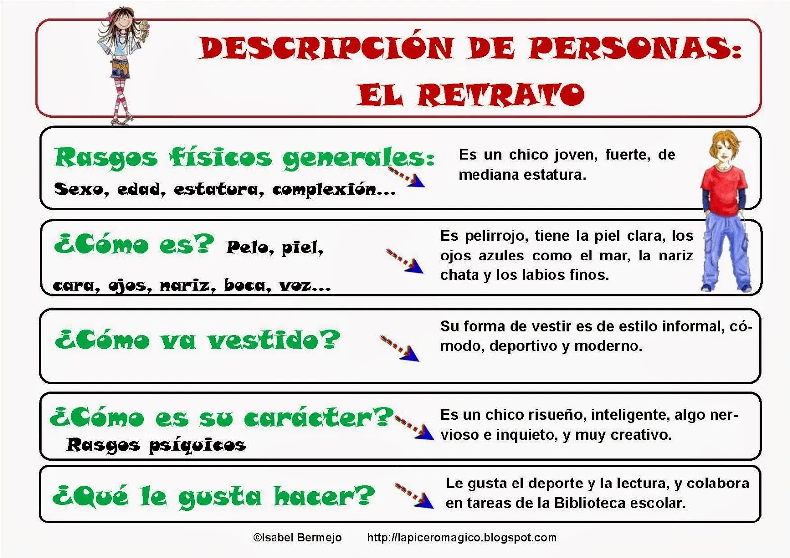

Lo que acabas de leer, es la forma que nosotros/as debemos describir un personaje, identificando sus características físicas, emocionales y actitudinales.
Ahora deberás realizar el ejercicio, de describir de la mejor manera posible a la protagonista de la historia “Mirar la luna”



III.- Con la información que encuentras en la historia, más tu imaginación, describe a la protagonista. Recuerda la forma de describir una persona, y considérala para esta descripción:


_________________________________
_________________________________
_________________________________
_________________________________
_________________________________
_________________________________
_________________________________
_________________________________
_________________________________
_________________________________
_________________________________
_________________________________
_________________________________

SOLUCIONARIO

II.- De acuerdo con el texto leído anteriormente, responde las siguientes preguntas:
1.- ¿Qué buscaba con desesperación la protagonista de esta historia? Extraer información | 2.- ¿Con qué objetos se dedicó a observar la luna? Extraer información
d) La luna | b) Con un telescopio y anteojos.
3.- Qué quiere decir la protagonista con:” Pero de la Luna, ni noticias” Significado de la palabra en contexto | 4.- ¿Cuántas tazas de café bebió la protagonista de la historia? Extraer información
b) Que la luna aún no aparecía. | d) 10 tazas

5.- ¿Cuál era la profesión de la protagonista? Inferir | 6.- ¿Dónde se encontraba finalmente la protagonista? Inferir
b) Astronauta | d) En la luna
7.- ¿Qué encontró con su telescopio, y que no lo esperaba? Extraer información explícita. | 8.- ¿Dónde encontró la información de que habría luna llena ese día? Extraer información explícita.
b) La tierra, su esposo e hijos. | c) En el almanaque

III.- Con la información que encuentras en la historia, más tu imaginación, describe a la protagonista. Recuerda la forma de describir una persona, y considérala para esta descripción:
Es paciente, ansiosa, curiosa, un poco distraída, en la luna, no sabe o no recuerda el lugar donde está.
Es inteligente y observadora.
De acuerdo a sus rasgos físicos, cada uno y una, deberá interpretarlo a su manera.

TAREA

- Lee “Blanca nieves y los siete enanitos” que se encuentra en la página 18 a la 23.
- Luego desarrolla las actividades de las páginas 24 a la 27. Deberás escribir en tu cuaderno cada respuesta, de forma clara.





III.- Crea tres oraciones utilizando las palabras de la actividad anterior: (No olvides las reglas ortográficas)
Pauta de corrección
Indicadores | Nivel de logro (L, ML, NL)
Utiliza mayúsculas al inicio de cada oración y cuando exista un sustantivo propio
Utiliza puntuación, tales como tildes, comas y puntos finales según corresponda.
La oración tiene concordancia de forma completa.
TAREA
- Realiza las actividades de las páginas 80, 81 y 82.

